房地产司法鉴定估价报告

估价项目名称：滕州市善国路西侧新大综合楼（新大花园）1号楼1单元201室司法鉴定评估

委 托 人：山东产权交易中心（鲁南分中心）

估价机构：山东中盛土地房地产资产评估测绘有限公司

注册房地产估价师：左 波（注册号：3720170141）

李江涛（注册号：3720180113）

估价报告提交日期：2021年11月22日

估价报告编号：鲁中盛（估）字[2021]第9095号

致估价委托人函

山东产权交易中心（鲁南分中心）：
受贵单位委托，我公司对位于滕州市善国路西侧新大综合楼（新大花园）1号楼1单元201室进行了评估，各估价事项及估价结果如下：
1、估价目的：为司法拍卖提供参考依据而评估房地产市场价值。
2、估价对象：估价对象为滕州市善国路西侧新大综合楼（新大花园）1号楼1单元201室，建筑面积为151.45平方米。
根据委托方提供的《山东省滕州市人民法院司法评估询价函》（（2021）枣执询价320号）、《不动产登记信息》以及估价人员现场勘查，估价对象状况分别如下：
权利人 | 裴娟 | 坐落 | 滕州市善国路西侧新大综合楼（新大花园）1号楼1单元201室
建筑面积（平方米） | 151.45 | 是否查封 | 已查封
用途 | 住宅 | 结构 | 混合
所在楼层/总楼层 | 2/6 | 装饰装修 | 经估价人员现场勘查装修状况为简单装修，墙面为乳胶漆，地面瓷砖，集中吊顶，入户门为防盗门
朝向 | 南北 | 备注 | 储藏室1间
3、估价时点：2021年11月18日。此价值时点是估价对象实地查勘之日。
4、价值类型：市场价值。
5、估价方法：选用比较法、收益法。
6、估价结果：确定估价对象在价值定义设定条件下的房地产评估结果为：
估价对象建筑面积：151.45平方米
估价对象评估单价：8609元/平方米
估价对象评估总价：1303833元（含储藏室价值）
大 写：壹佰叁拾万零叁仟捌佰叁拾叁元整
币 种：人民币
7、估价报告使用期限：2021年11月22日至2022年11月21日。
欲了解该估价项目的全面情况，请详见估价结果报告,报告使用时请特别关注估价假设和限制条件。
8、签章：注册房地产估价师 资格证书号 签名

左 波 3720170141

李江涛 3720180113

法定代表人签章：
山东中盛土地房地产资产评估测绘有限公司
二○二一年十一月二十二日

估价对象现状照片
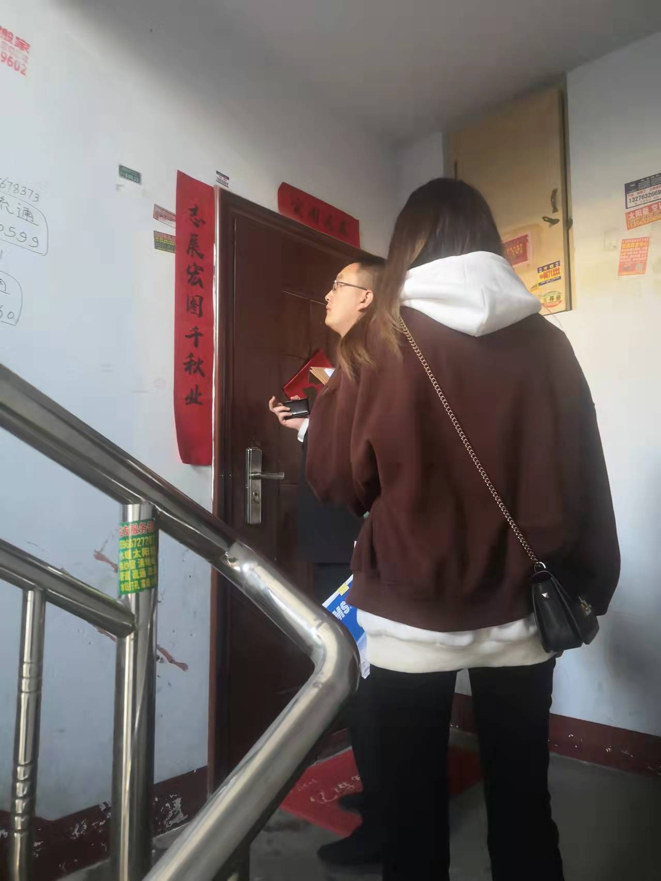
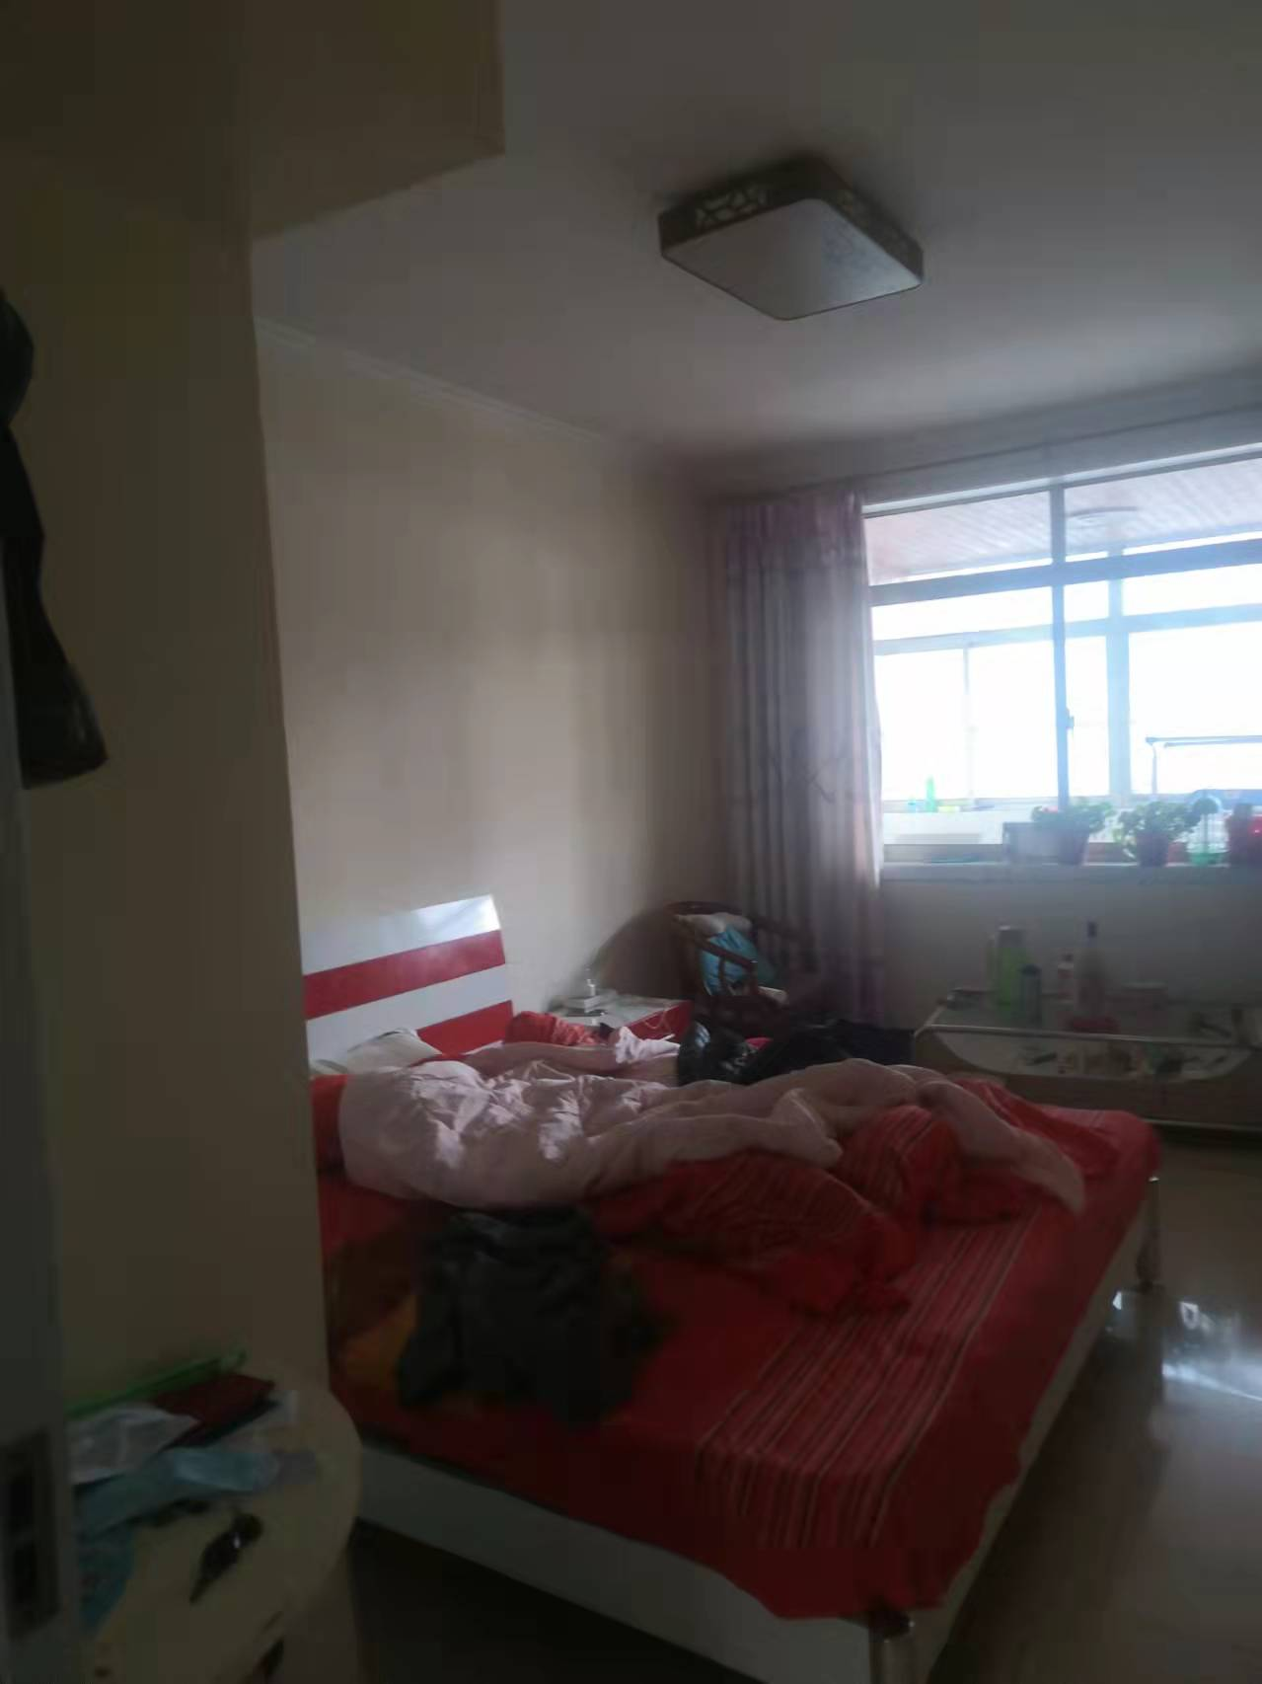
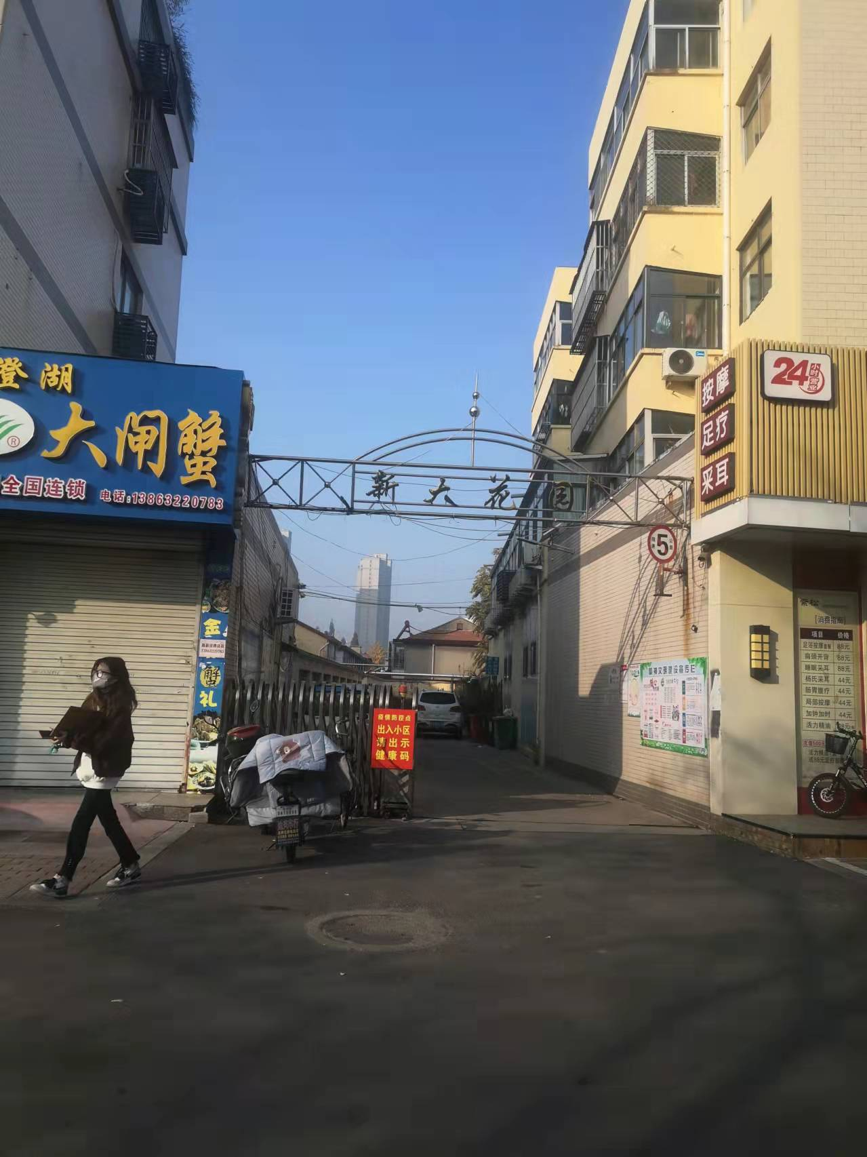
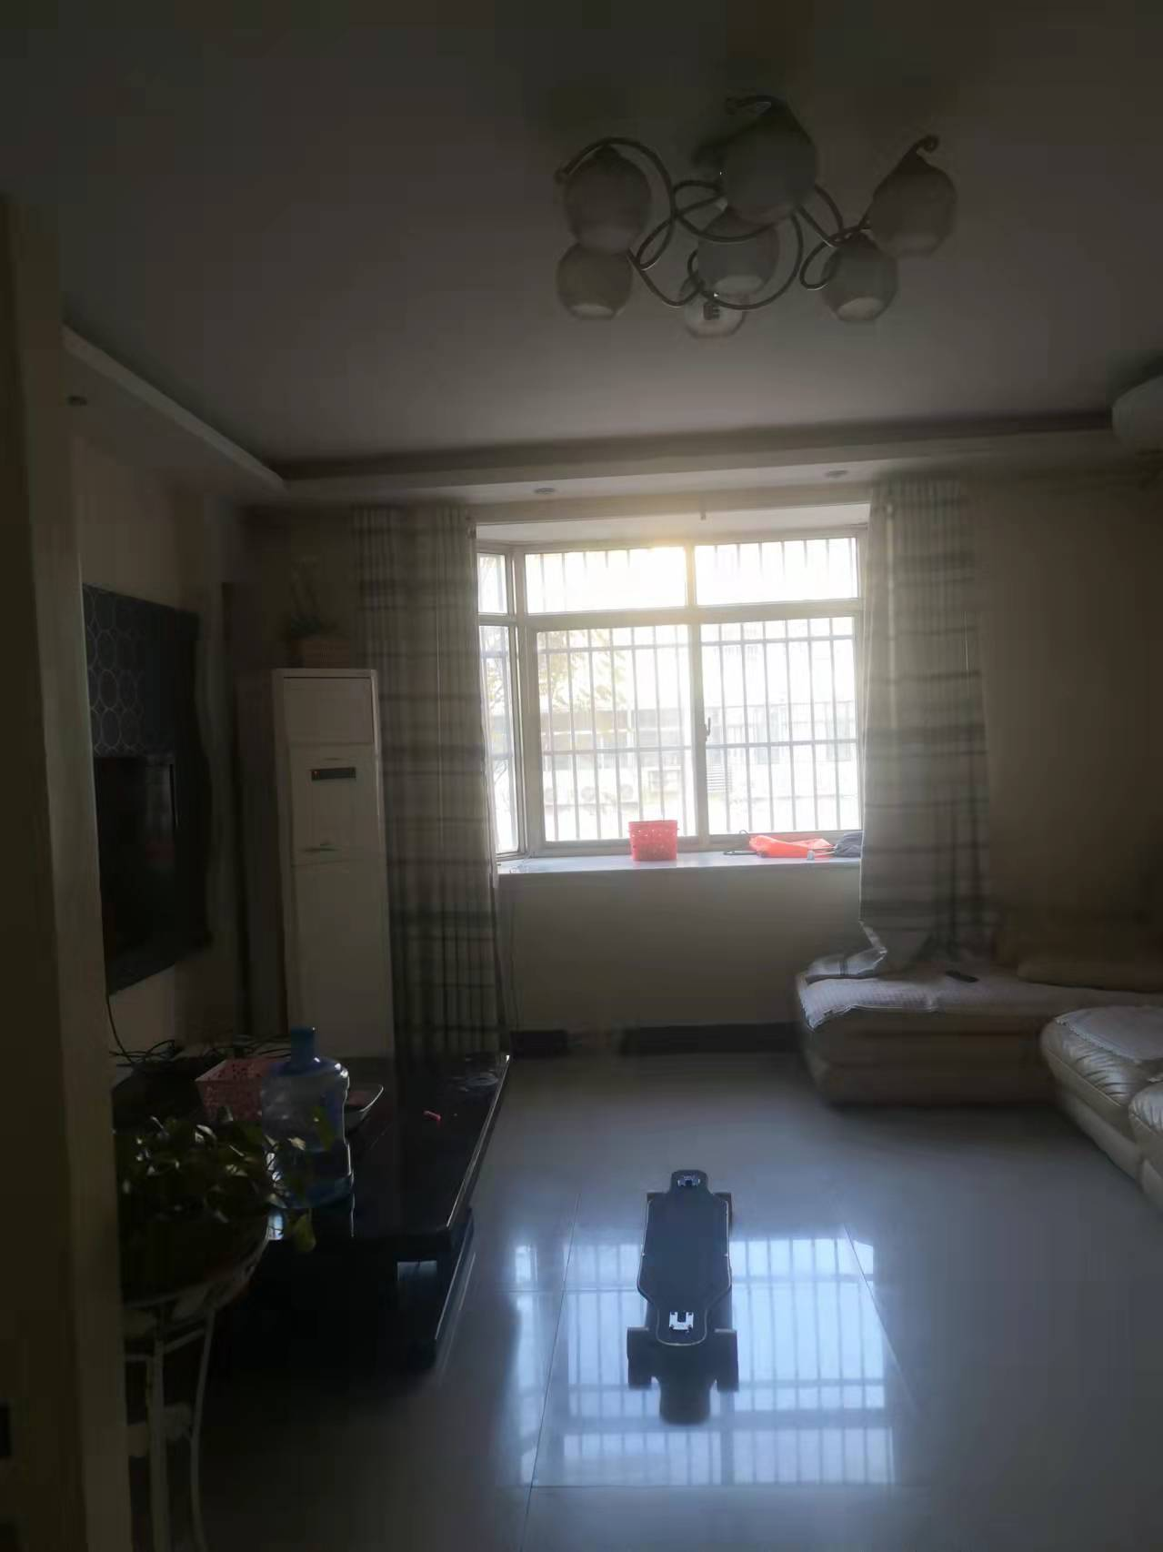
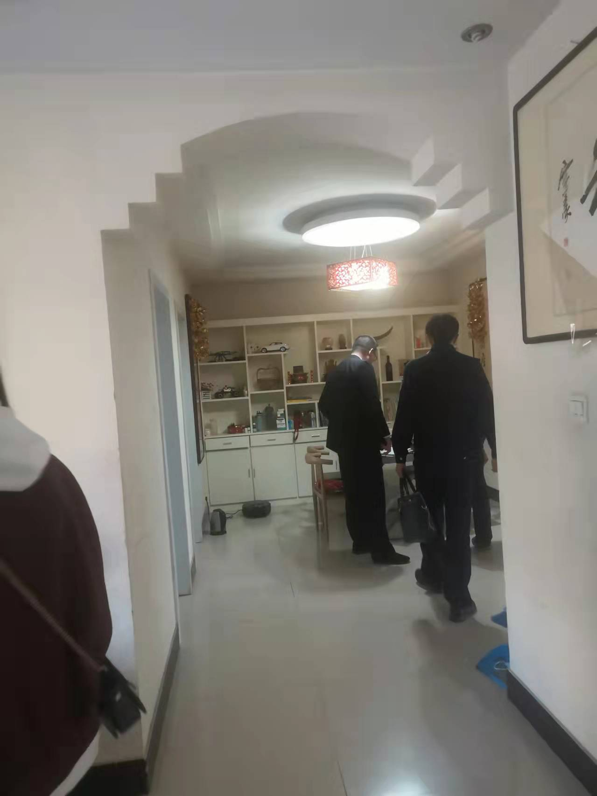
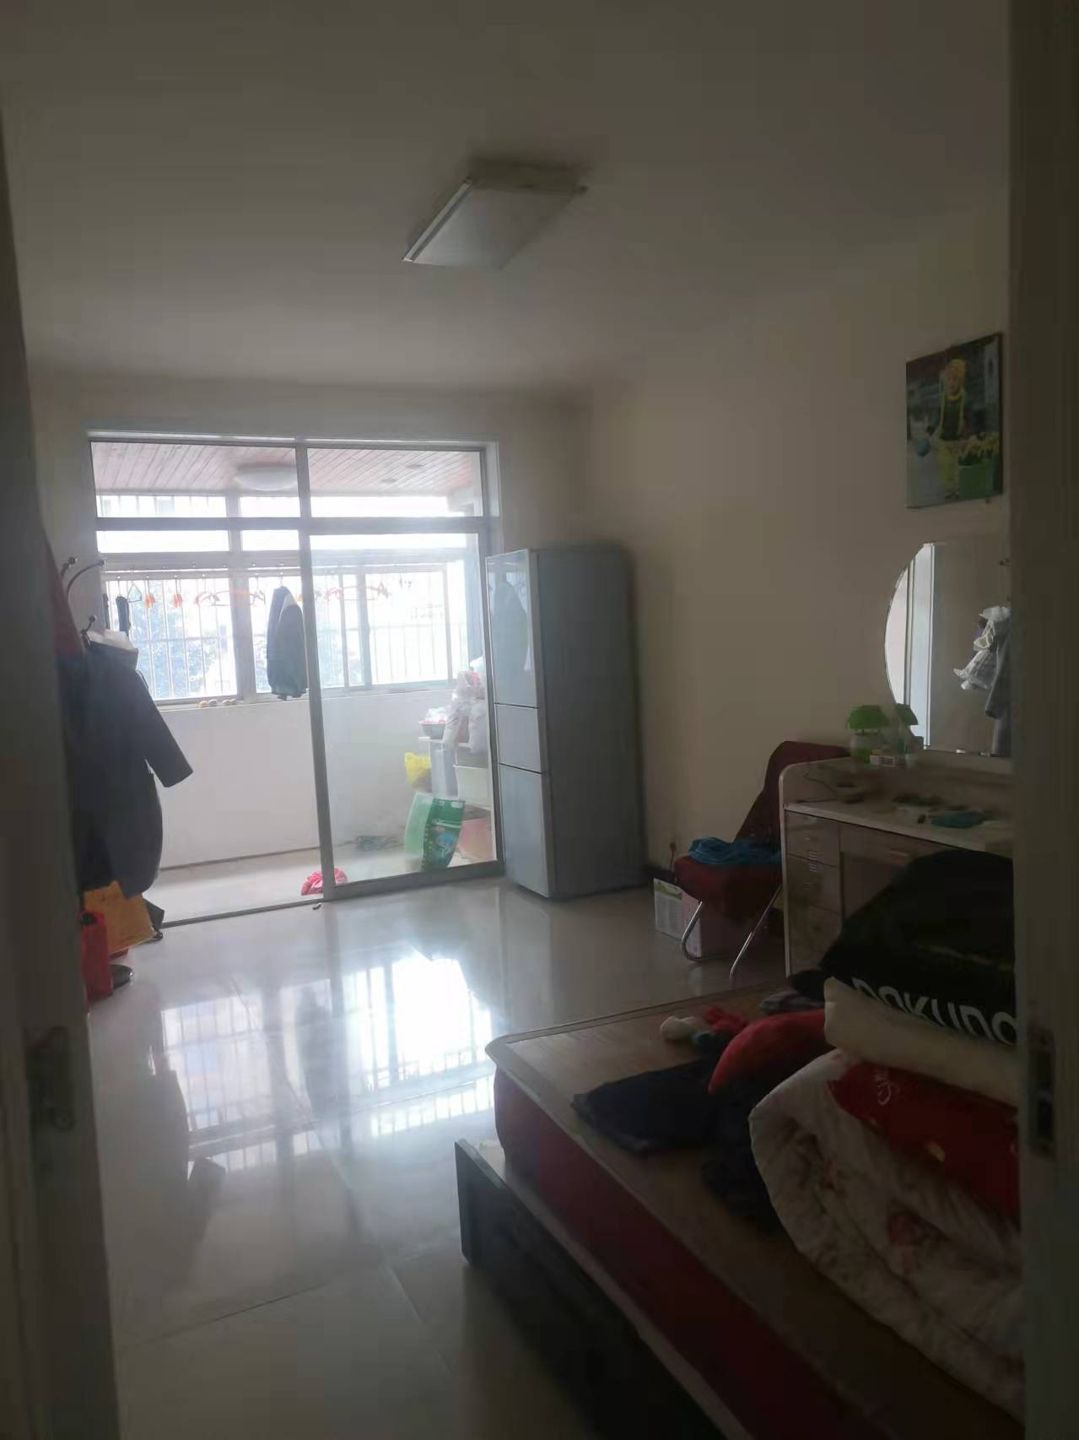
区域位置示意图
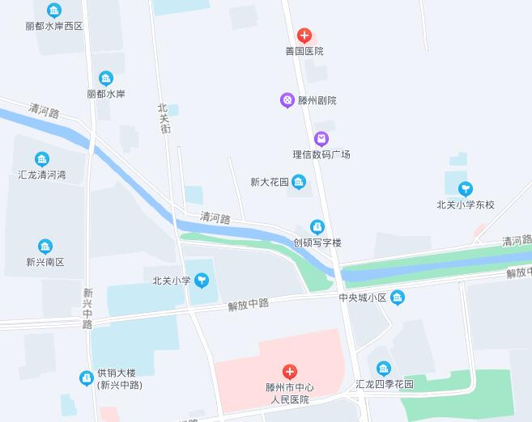

估价对象

